PARROCCHIA DI SAN MAURO – CAVARZERE

IL CAMMINO DELL’INIZIAZIONE CRISTIANA

LA NOSTRA PICCOLA STORIA

Il cammino dell’Iniziazione Cristiana (IC) secondo il modello del catecumenato, nella Comunità di San Mauro, ha preso avvio circa 5 anni fa, sull’impulso delle parole del Vescovo Adriano all’assemblea dei catechisti del 2010, e sulla decisione dei Pastori di dare sostegno e fondamento alla vita di fede della Comunità a partire dalla formazione dei nuovi cristiani.

Inizialmente si è avvalsa del modello in uso presso la diocesi di Brescia, che comprende quattro tempi:
1. anno propedeutico (1 anno);
2. la prima evangelizzazione (2 anni) che porta alla celebrazione del Sacramento della Confessione; 3. la preparazione ai Sacramenti (2 anni) che porta alla celebrazione insieme dei Sacramenti della Confermazione e dell’Eucarestia;
4. la mistagogia (2 anni).

In seguito ha seguito il suggerimento proposto dell’Ufficio Catechistico che fa riferimento al modello in uso presso la diocesi di Padova, che presenta qualche sostanziale variazione rispetto al modello precedente e che viene proposto così:
1. l’accoglienza (1 anno);
2. l’approfondimento della fede o catecumenato (3 anni);
3. la preparazione alla celebrazione dei Sacramenti dell’IC (Quaresima del terzo anno di catumenato: celebrazione della Confessione; tempo di Pasqua successivo: celebrazione insieme della Confermazione e dell’Eucarestia);
4. la mistagogia.

Questo cambiamento, faticoso ma necessario, ci ha costretti a cambiare qualche elemento importante nel cammino dei ragazzi:
- la celebrazione della Confessione è passata dal 3° anno (per noi quarta elementare) alla Quaresima del 4° anno (per noi quinta elementare)
- la celebrazione dei Sacramenti dell’IC, Confermazione ed Eucarestia, è passata dal 5° anno (per noi prima media) al tempo di Pasqua del 4° anno e quindi molto vicina alla celebrazione della Confessione.
Allo stesso modo abbiamo dovuto cambiare e adeguare il cammino di fede delle famiglie per metterlo al passo con quello dei ragazzi.

ALCUNE SCELTE DELLA NOSTRA COMUNITA’

Dall’inizio abbiamo fatto alcune scelte, indipendentemente dai modelli di riferimento.
Eccole:
1. il catechismo dei ragazzi con cadenza settimanale: ci è sembrato che fosse un patrimonio indiscusso e che mutare il ritmo avrebbe portato problemi di comunicazione e comprensione da parte delle famiglie e difficoltà a danno dei ragazzi più disagiati a livello di sostegno delle famiglie;
2. il mantenimento come testi dei Catechismi della CEI adatti alle età dei ragazzi, intorno ai quali sono stati costruiti i percorsi di riferimento sia dei ragazzi che delle famiglie;
3. la proposta alle famiglie si è articolata su 5/6 incontri all’anno, preparati sulla base delle stesse unità che hanno segnato il cammino dei ragazzi (abbiamo suddiviso il tempo del catechismo in 5 unità: fino all’Avvento – Avvento e Natale – fino alla Quaresima – Quaresima – tempo di Pasqua). Per ogni unità abbiamo convocato i genitori alla Domenica mattina (dopo la S. Messa delle 9,30) o al sabato pomeriggio (dalle 17,00 alle 18,30);
4. abbiamo mantenuto distinto i catechisti dei bambini dai catechisti dei genitori, perché il campito non fosse troppo gravoso per nessuno e per avere disponibili i catechisti dei bambini alla Domenica mattina per tenere i bambini mentre i genitori erano impegnati con i loro incontri;
5. abbiamo dato agli incontri con i genitori uno stile di annuncio e di condivisione: i catechisti si sono preparati per il ri-annuncio di un tema di fede (legato al cammino di catechismo dei ragazzi) e per poi dare la parola ai genitori in un tempo importante di confronto e di condivione; il modo del ri-annuncio è un modo esperienziale (parte della vita e annuncia la fede vicina alla vita) e coinvolgente; il momento del confronto e della condivisione è sempre stato molto ricco e a volte commovente. Uno di noi sacerdoti è quasi sempre stato presente agli incontri con i genitori. Il materiale degli incontri con i genitori è auto-prodotto ed è disponibile;
6. abbiamo scelto un atteggiamento inclusivo (e non esclusivo) verso i genitori, soprattutto verso quelli la cui presenza agli incontri si è mostrata sporadica e tiepida.

LO SCHEMA DEL CAMMINO DI IC

Quello che segue è lo schema riveduto e corretto alla luce della piccola storia di questa avventura catechistica.
In esso sono precisati:
- le proposte per il cammino dei ragazzi;
- le proposte per gli incontri con i genitori;
- le celebrazione liturgiche.

 | 1° anno  ACCOGLIENZA | 2° anno  CATECU-MENATO | 3° anno  CATECU-MENATO | 4° anno  CATEC. &  CELEBRAZIONI  DEI SACRAMENTI | 5°- 8° anno  MISTA-  GOGIA
1° unità:  fino all’Avvento | Per i ragazzi:  Il Padre Nostro che è nei cieli è sempre con noi  (Io Sono Con Voi, 1-2)  Per i genitori:  A chi bussa sarà aperto  Celebrazione:  Consegna del Segno della Croce | Per i ragazzi:  Vieni e seguimi sulle strade del mondo (Venite Con Me, 1-2)  Per i genitori:  Il cammino battesimale  Celebrazione:  Consegna del Padre Nostro | Per i ragazzi:  Maestro cosa devo fare? (VCM, 5)  Per i genitori:  I Sacramenti  Celebrazione:  Consegna del Vangelo | Per i ragazzi:  Sulla via di Gesù (SMT, 2)  Per i genitori:  I segni della fede  Celebrazione:  Consegna del Credo
2° unità:  Avvento e Natale | Per i ragazzi:  Viene Gesù (ISCV, 3)  Per i genitori:  I vostri nomi sono scritti nel Cielo | Per i ragazzi:  Gloria a Dio e pace in terra (VCM, 3)  Per i genitori:  Natale, tempo di regali | Per i ragazzi:  Il Vangelo secondo Luca  Per i genitori:  Perché la Cresima prima della Comunione? | Per i ragazzi:  Con la forza dello Spirito Santo (SMT, 3)  Per i genitori:  Cambia-menti
3° unità:  fino alla Quaresima | Per i ragazzi:  Ascoltiamo quello che Gesù fa e dice (ISCV, 4)  Per i genitori:  Mio figlio è … | Per i ragazzi:  Grandi sono le opere del Signore (VCM, 4)  Per i genitori:  Il progetto di una persona | Per i ragazzi:  Credo la Chiesa - Rimanete in me e io in voi (VCM, 8-9)  Per i genitori:  La Chiesa “casa” dei Sacramenti | Per i ragazzi:  Confermati dal dono dello Spirito (SMT, 6)  Per i genitori:  Il catecumenato  Celebrazione:  Ammissione tra i candidati
4° unità:  Quaresima | Per i ragazzi:  Gesù muore e risorge per noi (ISCV, 5)  Per i genitori:  L’incontro … non c’è amore più grande | Per i ragazzi:  Non c’è amore più grande (VCM, 6)  Per i genitori:  Non c’è amore più grande … | Per i ragazzi:  Gli Atti degli Apostoli  Per i genitori:  La Chiesa dell’incontro con Gesù | Per i ragazzi:  preparazione prossima ai Sacramenti  Per i genitori:  Indicazioni per la celebrazione dei Sacramenti dell’IC  Celebrazione:  Celebrazione della Riconciliazione
5° unità:  tempo di Pasqua | Per i ragazzi:  lo Spirito Santo riunisce la famiglia di Dio (ISCV, 6)  Per i genitori:  Incontro di verifica | Per i ragazzi:  Resta con noi, Signore (VCM, 7)  Per i genitori:  Incontro di verifica  Celebrazione:  Rinnovo delle Promesse Battesimali | Per i ragazzi:  Il Dio della promessa (Sarete Miei Testimoni, 1)  Per i genitori:  Incontro di verifica | Per i ragazzi:  preparazione prossima ai Sacramenti  Per i genitori:  Incontro di verifica  Celebrazione:  Celebrazione della Confermazione e dell’Eucarestia

I testi degli incontri con i genitori dell’anno dell’Accoglienza sono tratti dal sussidio della Diocesi di Padova disponibile anche da noi.

PRESENTAZIONE DEL CAMMINO CON I GENITORI DEL 3° ANNO – CATECUMENATO (QUARTA ELEMENTARE)

Gli incontri con i genitori avvengono quasi sempre la Domenica mattina dopo la Celebrazione Eucaristica delle 9,30 nei locali del Patronato.
In qualche occasione abbiamo provato il sabato pomeriggio, ma il gradimento dei genitori non è stato positivo.

Sono coinvolti i catechisti dei genitori e i catechisti dei bambini, che in un altro locale si occupano di animare il tempo dei bambini.
L’incontro ha la durata di circa 70 minuti.

Il locale dell’incontro viene preparato debitamente, con le sedie poste in cerchio e con tutto quello che c’è bisogno nel caso ci sia da ascoltare musica e da proiettare dei video.

Il tempo è scandito in questo modo:
- 10 minuti circa per l’accoglienza;
- 20 minuti circa per la proposta-riflessione dei catechisti;
- 30 minuti circa per la discussione e la condivisione;
- 10 minuti circa per la conclusione e i saluti.

Il cammino con i genitori dei bambini di quarta elementare è fatto di cinque tappe, e si discosta dal cammino fatto dai bambini nel percorso del catechismo per seguire un proprio percorso riguardo ai Sacramenti e alla Chiesa. E’ un percorso di educazione ai segni della fede e all’efficacia della presenza del Signore Risorto nella sua Chiesa.

I titoli delle tappe sono questi:
PRIMA UNITA’: I SACRAMENTI
SECONDA UNITA’: I SACRAMENTI OFFERTI IN MODO NUOVO:
PERCHE’ LA CRESIMA PRIMA DELLA COMUNIONE?
TERZA UNITA’: LA CHIESA “CASA” DEI SACRAMENTI
QUARTA UNITA’: LA CHIESA DELL’INCONTRO CON GESU’
QUINTA UNITA’: VERIFICA

RITO DELLA CONSEGNA DEL SANTO VANGELO

P/O Cari ragazzi,
oggi vi presentate davanti alla comunità per celebrare un passaggio importante, state per ricevere il Vangelo. Testimoniate allora davanti alla comunità che oggi prega per voi i vostri propositi.

R/ZI Caro parroco,
noi siamo i ragazzi del quarto anno di catechismo che oggi con gioia riceviamo il santo libro del Vangelo. Lo riceviamo dopo che lo abbiamo ascoltato e studiato dall’inizio del catechismo. E oggi chiediamo che il Signore ci aiuti a testimoniarlo al mondo.

P/O Cari ragazzi, che cosa è il Vangelo che state per ricevere?

R/ZI Vangelo significa “buona notizia”; e la notizia che i 4 evangelisti hanno portato a tutta l’umanità è che Dio ha mandato tra gli uomini suo figlio Gesù per liberarci dal peccato e donarci la vita eterna.

P/O Chi è la “buona notizia”?

R/ZI Gesù è la “buona notizia”, è Lui il Messia, il Salvatore annunciato dai profeti e tanto atteso dagli Ebrei e da tutti gli uomini.

P/O Che cosa troverete scritto nel Vangelo

R/ZI Nel santo Vangelo troveremo tutto ciò che Gesù ha fatto e ha detto; è Lui che attraverso Matteo, Marco, Luca e Giovanni ci chiama e ci dice parole di vita eterna.

P/O Che cosa ci insegna il Vangelo?

R/ZI Il Vangelo ci insegna il vero amore e ci fa crescere nella fede nell’unico Dio Padre e Figlio e Spirito Santo. Per questo motivo dovrà diventare luce e guida della nostra vita.

P/O Che cosa allora oggi chiedete a Gesù?

R/ZI Che il suo Vangelo sia sempre nella nostra mente, sulle nostre labbra e nel nostro cuore, a gloria e lode di Dio Padre. Amen.

Terminato il colloquio i bambini in fila vengono all’altare dove stanno ad attenderli
le catechiste con in mano i libri dei Vangeli. Ogni bambino lo riceverà e bacerà con
devozione il Vangelo.

CAMMINO DI INIZIAZIONE CRISTIANA
GENITORI DI QUARTA ELEMENTARE

PRIMA UNITA’:
I SACRAMENTI A COMINCIARE DAL BATTESIMO

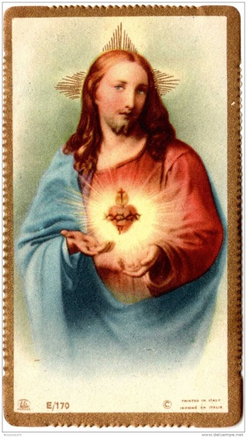
Quelli che vi ho mostrato sono tutti oggetti che hanno forma e colore e li rendono oggetti tra tanti, ma il significato va oltre quello che sono e la loro funzione.
Se il significato del segnale stradale è una convenzione condivisa, gli altri oggetti hanno un significato personale nel senso che lo assumono in quanto legati alle nostre esperienze di vita e probabilmente ciascuno di noi ha con sé oggetti di questo tipo.
SVUOTIAMO I PORTAFOGLI
Le foto, i santini, portano con sé un pezzo della nostra vita, in quell’oggetto c’è di più di quello che si vede....
Così è nei Sacramenti.
I Sacramenti sono dei segni, cioè oggetti reali ( tipo il pane nella Eucaristia, l’acqua nel Battesimo) che rimandano a realtà sacre creando un legame tra la vita di Dio e la mia vita.
Proviamo a spiegare meglio: nel Sacramento della Eucaristia il pane è il segno esteriore che rappresenta il corpo di Cristo. Ma nel sacramento quel segno diventa realmente il corpo di Cristo, non si ferma al semplice significato esteriore, perchè Dio per mezzo della grazia gli dona questo potere.
San Tommaso definisce i sacramenti “segno di cose sacre fatte per santificare gli uomini” e il primo sacramento, quello fondamentale è Cristo in quanto Gesù rappresenta il primo segno efficace dell’incontro con Dio. Poi vi è la Chiesa che è il sacramento universale che rappresenta il secondo ponte tra gli uomini e Dio.
La Chiesa è:
* il luogo della celebrazione
* il luogo della Parola
* luogo della Carità.
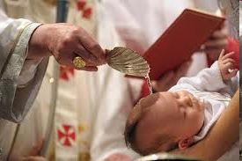
Poi i sette segni sacramentali, ovvero i sette sacramenti: battesimo, confessione, eucaristia, cresima, matrimonio, ordine sacro, estrema unzione.
I Padri della Chiesa hanno individuato come sorgente dei sacramenti la ferita al costato di Cristo da cui scaturiscono acqua e sangue, origine anche della Chiesa.
Il compito dei sacramenti è:
di santificare gli uomini, facendo esperienza di Dio;
edificare il corpo di Cristo, costituire la Chiesa;
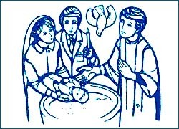
rendere culto a Dio, lodare il Signore
ma anche istruire poiché sono segni, danno un linguaggio, una cultura, degli strumenti condivisi.
Nella Chiesa sono stati codificati come sette dopo dieci o undici secoli di cristianesimo.
Non è facile comprendere pienamente il senso e il significato dei sacramenti, non per ignoranza ma perchè essi sono molto vicini al grande mistero di Dio e poichè in essi entra direttamente la Sua grazia ci sopravanzano così da renderli a noi non del tutto completamente comprensibili.
Uno dei caratteri da ricordare in merito ai sacramenti tutti è il loro carattere di indissolubilità.
Essi inoltre hanno cioè vero senso e compimento se aiutano chi li riceve ad avere una sempre maggiore consapevolezza della sacramentalità della Chiesa come popolo di Dio e della singola vita cristiana. Spiego meglio: i sacramenti non sono semplici riti o tappe da rispettare una tantum o periodicamente, ma sono elementi vivi del nostro essere cristiani in quanto ci riconducono all’unico vero modello di ogni credente che è Gesù.

IL BATTESIMO
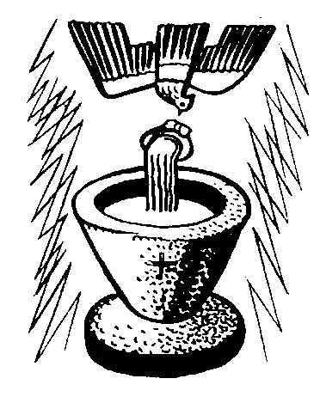
Nel Vangelo di Giovanni si legge: “ ...in verità, in verità ti dico, se uno non nasce da acqua e da Spirito, non può entrare nel Regno di Dio..”
Queste parole, in un certo senso ci introducono alla comprensione del significato del Battesimo.
Il Battesimo è una nascita, o meglio una ri-nascita, dal momento che siamo già in possesso della vita ricevuta dai genitori.
Attraverso il concepimento e la generazione una persona nuova viene al mondo partecipe della stessa natura dei suoi genitori, la natura umana.
Attraverso il Battesimo la persona umana viene diviene partecipe della natura di Dio, della vita stessa di Dio e fanno parte della Chiesa.
Ma come può accadere questo?
- Il Santo Battesimo è partecipazione alla morte e risurrezione di Cristo. Ciò che Cristo ha vissuto nella sua Pasqua, lo ha vissuto come capo di tutta l’umanità, ricapitolando in sè ogni uomo. Mediante il Battesimo ciò che è accaduto in Cristo accade in ciascuno di noi. Il Battesimo è un mezzo attraverso il quale si ripete in noi ciò che è accaduto una volta per sempre in Cristo nella sua Pasqua.
Fondamentalmente, attraverso il Battesimo, noi moriamo in Cristo al peccato e diventiamo partecipi della sua vita divina: “Viventi per Dio, in Cristo Gesù” (Rom6, 11b)
La nostra inserzione in Cristo compiuta dal Battesimo ha carattere definitivo: niente e nessuno potrà più spezzarla. Esiste una conformità a Cristo che non potremo mai cancellare dalla nostra persona: è ciò che chiamiamo il carattere battesimale.

IL PROCESSO DI CONFORMAZIONE
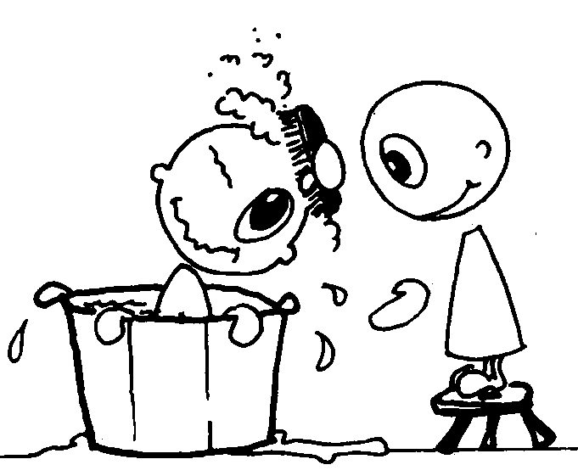
Il processo di conformazione a Cristo prende avvio mediante la Grazia di Dio nel Battesimo e interessa tutto il corso della vita.
Il cristiano si pone in relazione con Dio e nutrito di Parola, Sacramenti, Preghiera, cammina lungo la strada che lo porta sempre più conforme all’immagine di Gesù, ad amare come Egli ha amato, a perdonare come Egli ha perdonato, a vivere in accordo con la volontà del Padre come Egli ha vissuto.
In questo che è il disegno di Dio per l’uomo, permane la assoluta libertà di compiere oppure no questo progetto: noi rimaniamo sempre nella possibilità di non vivere in conformità alla nuova condizione prodotta in noi dal Battesimo: esso è una energia ma non impedisce di restare “cattivi” a chi non ne usa, come il fatto di avere l’occhio sano non è di ostacolo a chi vuole vivere nelle tenebre.
Il cristiano è colui che concepisce sè come amore.
È di S. Agostino l’espressione «Ama e fa ciò che vuoi». L’uomo che ama Dio farà ciò che è giusto e supererà il peccato e, come nel caso dei vasi comunicanti, quando l’amore sale, anche tutte le altre virtù aumenteranno di livello. Così il cristiano, in ultima analisi, ha una sola legge, quella dell’amore. Può in realtà esistere una regola di vita più libera e che rende più liberi?

UN TUFFO NEL PASSATO:

IL BATTESIMO DI _________________

Il nome da chi è stato scelto?
Perchè proprio questo nome?

La data del Battesimo ...
Perchè proprio quel giorno?

Chi ha celebrato il Battesimo?

Chi sono i padrini/madrine?

Quali sono i momenti, i segni, le parole della celebrazione del Battesimo che sono più impressi?

CAMMINO DI INIZIAZIONE CRISTIANA
GENITORI DI QUARTA ELEMENTARE

SECONDA UNITA’:
I SACRAMENTI OFFERTI IN MODO NUOVO ...
PERCHE’ LA CRESIMA PRIMA DELLA COMUNIONE?

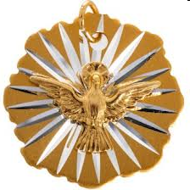
La settimana scorsa sono andata a trovare mia mamma…da quando è mancato papà non fa che frugare tra le cose di casa, forse in cerca di ricordi perduti, forse in cerca di qualcosa che le parli di lui…ha trovato questa medaglietta, è la medaglia della mia Cresima…è come se mi avesse restituito un pezzo della mia vita…
Ho ricevuto la Cresima in quinta elementare, mi aveva preparato la madre Teresa, una laboriosa suora canossiana dall’aria spesso trasandata quanto assente tanto era intenta nelle sue cose, molto pratica e sapeva testimoniare con la vita la sua scelta….Il “Vieni creator..” che ci ha insegnato credo di saperlo ancora…
Ricordo il vestito scelto da mia madre, cucito dalla zia, che non era “il mio vestito”.. un tailleur turchese con camicetta di seta bianca e un cappello bianco…poco adatto a una bambina quale ero, poco adatto all’immagine di ragazzina che si stava facendo strada dentro di me, ma a quell’epoca i figli decidevano ben poco rispetto a queste cose…
Ricordo la mia madrina, una sorella del mio papà venuta da Pavia apposta per l’occasione e tutta orgogliosa di essere stata scelta…

Il vescovo di allora, monsignor Piasentini, che a me sembrava estremamente vecchio…..
Ricordo che, dopo la celebrazione qualcuno mi ha portato davanti all’ospedale e da una finestra ho visto il nonno paterno che era ricoverato e mi faceva ciao…forse il ricordo più dolce di quel giorno.
Non capivo bene cosa stava succedendo, sicuramente una cosa importante, sicuramente non pensavo che, all’indomani, avrei potuto non andare più a catechismo…A quel tempo si credeva perché ti dicevano che dovevi credere e tu lo facevi…oggi, purtroppo o per fortuna, non è più così…
MA VOI COSA RICORDATE DELLA VOSTRA CRESIMA?
CHI MI RACCONTA DELLA SUA CRESIMA?

Una iniziazione che recupera il senso, l’unità e l’ordine dei Sacramenti dell’iniziazione cristiana.
Grazie al Battesimo, alla Cresima ed all’Eucaristia noi siamo introdotti realmente ed efficacemente nel mistero di Cristo e della Chiesa, così che più di parlare di “iniziazione ai sacramenti” si dovrebbe parlare di “iniziazione dai sacramenti”.
Innanzi tutto i sacramenti dell’IC non sono tre sacramenti autonomi e isolati, che si possono ricevere staccati tra di loro, quando pare e piace, ma sono strettamente collegati a tal punto da formare una sola e medesima realtà. Essi sono “insieme” i sacramenti dell’IC, che, in modo unitario e graduale, introducono nella comunione con la Chiesa e, attraverso di essa, con Cristo. Il loro distacco ha comportato una specie di assolutizzazione di ciascuno di essi, con tutta una serie di conseguenze negative soprattutto per la cresima.
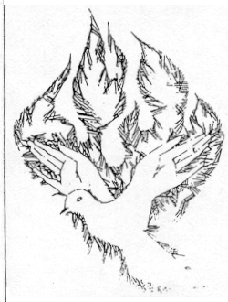
Infatti il distacco della Cresima dal Battesimo e dall’Eucaristia, nato per motivi pratici, ha finito per far perdere ad essa il suo significato teologico specifico di completamento del Battesimo e di introduzione all’Eucarestia, facendole assumere spesso significati del tutto estranei (es. sacramento della maturità).
È importante, quindi, sia a livello di catechesi che di celebrazione, recuperare l’unità di questi tre sacramenti, come avviene nella iniziazione cristiana degli adulti, nella quale sono dati tutti insieme nella medesima celebrazione.
In secondo luogo, anche quando i tre sacramenti, per motivi pastorali, sono celebrati con riti distinti, bisogna fare attenzione che tra di loro esiste una connessione e, quindi, che l’ordine dei tre non è casuale ma è dettato da una logica, che vede il Battesimo come porta d’ingresso e l’Eucaristia come momento culminante. Se l’introduzione all’Eucaristia costituisce l’obiettivo dell’IC, Battesimo e Cresima hanno precisamente la finalità di abilitare il credente a partecipare alla mensa eucaristica; pertanto potrebbero essere opportunamente qualificati come “sacramenti di iniziazione all’Eucaristia”. In questa luce, il Battesimo e la Confermazione non vanno visti in sé e per sé, come giustapposti all’Eucaristia, ma sono finalizzati all’Eucaristia ed è importante che anche a livello celebrativo vengano ricuperati quell’ordine e quella successione che facilitano la percezione della finalizzazione eucaristica.
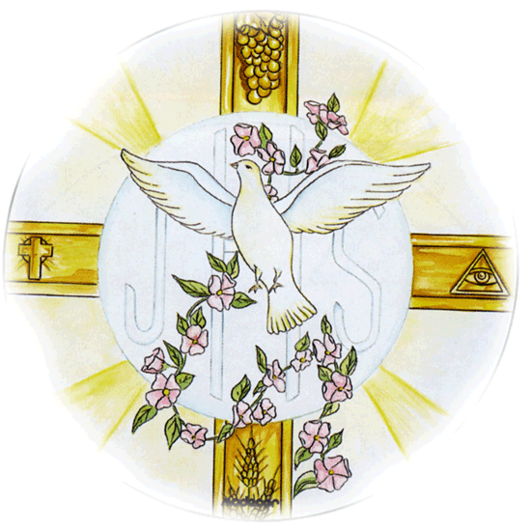
Il fatto che, sotto il profilo sacramentale, il punto di arrivo dell’IC non sia la Cresima ma l’Eucaristia aiuta anche a capire più in profondità il senso di tutta l’IC. Tale senso non sta nella ricezione di un sacramento (come il battesimo e la cresima) che si celebra una volta per sempre, dopo di che ci si sente a posto; ma sta nella vita cristiana, cioè nella comunione con Cristo e con la Chiesa che si rinnova continuamente, domenica
per domenica, nell’Eucaristia del giorno del Signore. Se questo è il senso ultimo dell’IC allora si comprende l’urgenza di cambiare la mentalità che punta molto sulla prima comunione e ritiene che tutto sia finito e compiuto quando si è ricevuta la Cresima.
Papa Francesco, a proposito dei sacramenti dice: “….I Sacramenti esprimono e realizzano un’effettiva e profonda comunione tra di noi, poiché in essi incontriamo Cristo Salvatore e, attraverso di Lui, i nostri fratelli nella fede.
I Sacramenti non sono apparenze, non sono riti, ma sono la forza di Cristo; è Gesù Cristo presente nei Sacramenti. Quando celebriamo l’Eucaristia è Gesù vivo, che ci raduna, ci fa comunità, ci fa adorare il Padre.
Ciascuno di noi, infatti, mediante il Battesimo, la Confermazione e l’Eucaristia, è incorporato a Cristo e unito a tutta la comunità dei credenti.
Pertanto, se da un lato è la Chiesa che “fa” i Sacramenti, dall’altro sono i Sacramenti che “fanno” la Chiesa, la edificano, generando nuovi figli, aggregandoli al popolo santo di Dio, consolidando la loro appartenenza.
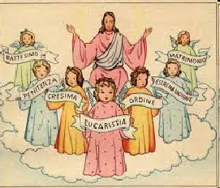
Ogni incontro con Cristo, che nei Sacramenti ci dona la salvezza, ci invita ad “andare” e comunicare agli altri una salvezza che abbiamo potuto vedere, toccare, incontrare, accogliere e che è davvero credibile perché è amore. In questo modo i Sacramenti ci spingono ad essere missionari, e l’impegno apostolico di portare il Vangelo in ogni ambiente, costituisce il frutto più autentico di una assidua vita sacramentale…..
La grazia dei Sacramenti alimenta in noi un a fede forte e gioiosa, una fede che sa stupirsi delle meraviglie di Dio e sa resistere agli idoli del mondo. Per questo è importante fare la Comunione, è importante che i bambini siano battezzati presto, che siano cresimati, perché i Sacramenti sono la presenza di Gesù Cristo in noi , una presenza che ci aiuta.

CAMMINO DI INIZIAZIONE CRISTIANA
GENITORI DI QUARTA ELEMENTARE

TERZA UNITA’:
LA CHIESA “CASA” DEI SACRAMENTI

1. NELLA VOSTRA FAMIGLIA, CHI SI OCCUPA DI COSA? E COME AVETE FATTO A DISTRIBUIRVI I RUOLI?
2. COME VI COLLOCATE ALL’INTERNO DELLA CHIESA?

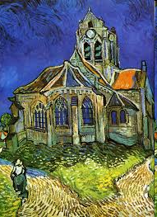
Quando abbiamo parlato dei Sacramenti, abbiamo detto che il primo fra tutti è Cristo, che rappresenta il primo segno efficace dell’incontro con Dio. Poi vi è la Chiesa che è il sacramento universale e che rappresenta il secondo ponte tra gli uomini e Dio.
La Chiesa è:

il luogo della celebrazione
il luogo della Parola
il luogo della carità.

Papa Francesco dice che non si può essere cristiani senza Chiesa. Descrivendo il re Davide, il pontefice ha fatto notare che egli è presentato come un uomo che ha confidenza con Dio: gli parla come un figlio parla con il padre. Questa confidenza è frutto di un «forte sentimento di appartenenza, che il Santo Padre ha detto essere suggellato dal battesimo. «Il cristiano non è un battezzato che riceve il Battesimo e poi va avanti per la sua strada. Il primo frutto del Battesimo è farti appartenere alla Chiesa, al popolo di Dio. Non si capisce un cristiano senza Chiesa. Non è possibile amare Cristo senza la Chiesa; ascoltare Cristo ma non la Chiesa; stare con Cristo al margine della Chiesa. Non si può. Il messaggio evangelico noi lo riceviamo nella Chiesa e la nostra santità la facciamo nella Chiesa, la nostra strada nella Chiesa».
Papa Francesco ha poi spiegato che cosa è questa appartenenza.
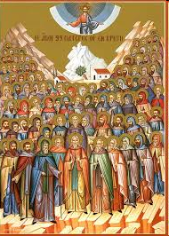
Essa consiste nel sentire, nel pensare, nel volere dentro la Chiesa.
Ci sono tre pilastri di questo sentire.
Il Primo è l’umiltà, perché occorre essere consapevoli di essere inseriti in una comunità come una grazia grande; siamo una piccola parte di un grande popolo che va sulla strada del Signore.
Il secondo pilastro è l’obbedienza.
La parola obbedire viene dal latino ob (dinanzi) e udire (prestare ascolto).
Occorre saper ascoltare gli insegnamenti della Chiesa (Vangelo) ed essere fedeli al Credo, al Vangelo. E il Vangelo, che riceviamo come un dono, come dono abbiamo il compito di trasmetterlo.
Il terzo pilastro è la preghiera. Preghiera che significa “affidarsi”, mettere con fiducia la nostra vita nelle mani di colui che sappiamo ci ama e ha cura di noi.

Cosa è dunque la Chiesa?
E’ il popolo dei battezzati. Di tutti coloro che, per dono, hanno ricevuto la vita nuova dall’amore di Dio. E che, sempre per dono, hanno ricevuto in modo unico e personale i doni dello Spirito Santo che si chiamano carismi.

I CARISMI
Comprendiamo dunque che è il Battesimo che fa di noi parte integrante della comunità della Chiesa.
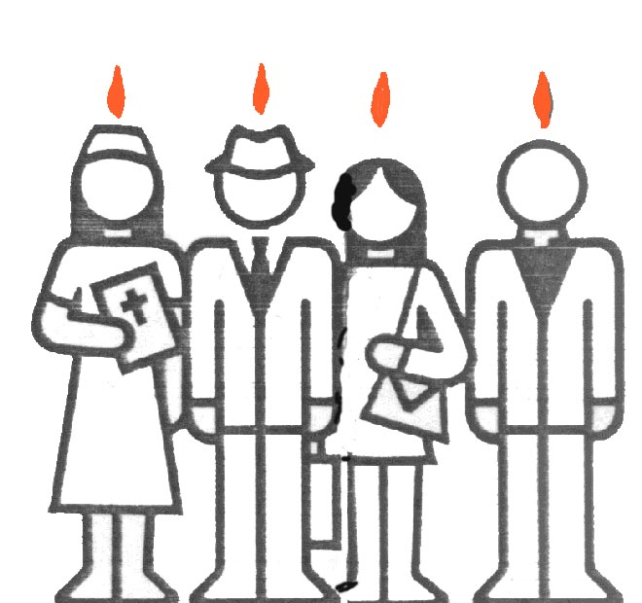
Ed è mediante i Sacramenti che lo Spirito Santo dispensa ai fedeli una moltitudine di doni e di grazie spirituali; questa ricchezza diciamo “fantasiosa” dei doni dello Spirito Santo è finalizzata alla edificazione della Chiesa. I carismi – parola un po’ difficile – sono i regali che ci dà lo Spirito Santo, abilità possibilità… Regali dati non perché siano nascosti, ma per parteciparli agli altri. Non sono dati a beneficio di chi li riceve, ma per l’utilità del popolo di Dio. Se un carisma, invece, un regalo di questi, serve ad affermare se stessi, c’è da dubitare che si tratti di un autentico carisma o che sia fedelmente vissuto. I carismi sono grazie particolari, date ad alcuni per fare del bene a tanti altri. Sono delle attitudini, delle ispirazioni e delle spinte interiori, che nascono nella coscienza e nell’esperienza di determinate persone, le quali sono chiamate a metterle al servizio della comunità. In particolare, questi doni spirituali vanno a vantaggio della santità della Chiesa e della sua missione. Tutti siamo chiamati a rispettarli in noi e negli altri, ad accoglierli come stimoli utili per una presenza e un’opera feconda della Chiesa. .

LA CARITÀ
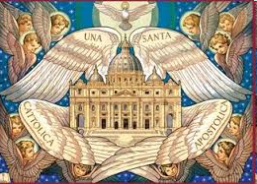
I carismi sono importanti nella vita della comunità cristiana, ma sono sempre dei mezzi per crescere nella carità, nell’amore.
I pagani, osservando i primi cristiani, dicevano: ma come si amano, come si vogliono bene! Non si odiano, non sparlano uno contro l’altro. Questa è la carità, l’amore di Dio che lo Spirito Santo ci mette nel cuore.
Senza l’amore, infatti, anche i doni più straordinari sono vani.
Senza l’amore tutti questi doni e carismi non servono alla Chiesa, perché dove non c’è l’amore c’è un vuoto che viene riempito dall’egoismo. E mi domando: se tutti noi siamo egoisti, possiamo vivere in comunione e in pace? Non si può, per questo è necessario l’amore che ci unisce. Il più piccolo dei nostri gesti d’amore ha effetti buoni per tutti! Pertanto, vivere l’unità nella Chiesa e la comunione della carità significa non cercare il proprio interesse, ma condividere le sofferenze e le gioie dei fratelli (cfr 1 Cor 12,26), pronti a portare i pesi di quelli più deboli e poveri. Questa solidarietà fraterna è parte integrante della comunione tra i cristiani. Se la viviamo, noi siamo nel mondo segno, “sacramento” dell’amore di Dio. Lo siamo gli uni per gli altri e lo siamo per tutti! Non si tratta solo di quella carità spicciola che ci possiamo offrire a vicenda, si tratta di qualcosa di più profondo: è una comunione che ci rende capaci di entrare nella gioia e nel dolore altrui per farli nostri sinceramente.

CAMMINO DI INIZIAZIONE CRISTIANA
GENITORI DI QUARTA ELEMENTARE

QUARTA UNITA’:
LA CHIESA DELL’INCONTRO CON GESU’

Possiamo parlare di Chiesa come sacramento universale, ponte tra gli uomini e Dio. Chiesa come luogo della Celebrazione, della Parola, della Carità.
Chiesa come Comunità che esprime l’appartenenza al popolo di Dio:
- nell’umiltà della consapevolezza di far parte, per grazia divina, di un grande popolo che va sulla strada del Signore;
- nell’ascolto fedele degli insegnamenti del Vangelo, che per dono riceviamo e per dono abbiamo il compito di trasmettere;
- nella preghiera intesa come affidamento della vita nelle mani di Colui che sappiamo ci ama ed ha cura di noi.
Abbiamo parlato di carismi, doni multiformi della grazia dello Spirito e di come questi doni possano essere vani senza l’amore della Carità.

Anche con i bambini, attraverso alcuni passaggi importanti degli Atti degli apostoli, stiamo parlando di Comunità riflettendo su come lo Spirito Santo ha agito nelle persone e le ha rese capaci di testimoniare il Risorto.
Ma la Comunità di cui parliamo dove affonda le sue radici? Su quali pilastri si fonda?
La Comunità delle origini è la comunità dell’incontro, che incontra il Risorto.
Un incontro che viene raccontato con queste caratteristiche:
1. L’INCONTRO VA’ OLTRE LE ATTESE
2. L’INCONTRO AIUTA A RITROVARE SE STESSI
3. L’INCONTRO AVVIENE IN UNA COMUNITA’

L’incontro va oltre le attese –
LE DONNE E LA MADDALENA AL SEPOLCRO

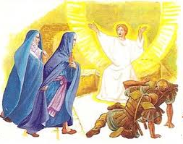
Le prime sono le donne e questo dice che Dio non sceglie secondo criteri umani. Nel contesto di quel tempo, dove i primi testimoni della nascita di Gesù sono i pastori, gente semplice e umile, le prime testimoni della Risurrezione sono le donne, che contano meno di niente, ma non per Dio che sa guardare il cuore e lo sguardo semplice e profondo dell’amore.
Maria di Magdala non dorme. Il suo cuore non riposa. La sua anima veglia. Attende che si possa giungere al sepolcro di Cristo Gesù ai primi albori e già quando è ancora buio si incammina verso di esso. Questo gesto attesta il suo grande amore per Gesù Signore.
“Quando era ancora buio”.
Parole che accennano non soltanto a un momento temporale in cui le tenebre hanno ancora la meglio. Ben altro, infatti, era il buio che era calato sulla vicenda di uomini e donne che avevano riposto le loro speranze in un rabbi di Galilea che era stato appena inchiodato ad una croce.
Tuttavia, qualcuno osa sfidare il buio. “Era buio, ma l’amore la rischiarava” e mentre tutti sono asserragliati nel cenacolo, preda della paura, una donna non ha paura delle tenebre così come non ha paura di cercare nell’incertezza del momento.
Il cammino verso la luce parte sempre quando non tutto è chiaro, quando ad animare i passi è solo la speranza che si farà chiaro. Il buio non ha avuto la forza di interrompere i legami...

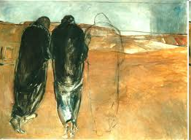
L’incontro aiuta a ritrovare se stessi-
I DISCEPOLI DI EMMAUS

Nella scena di Emmaus vi è descritto l’itinerario di due discepoli che lasciano Gerusalemme illusi e delusi e vi ritornano per ripartire gioiosi e fiduciosi verso la testimonianza, perché sono stati incontrati dal Crocifisso-Risorto.
Hanno trovato il coraggio di mettersi in cammino. Anche la fede è un perpetuo camminare, perché Dio stesso è una vetta mai conquistata, e l’infinito ci attende all’angolo di ogni strada.
I due camminatori scoprono una verità immensa. C’è la mano di Dio posata là dove sembra impossibile, proprio là dove sembrava assurdo: sulla croce. Così nascosta da sembrare assente, mentre invece sta tessendo il filo d’oro della tela del mondo. Il loro dolore inutile, paradossalmente gratificante, è spazzato via dalla Parola che riscalda e illumina. Tutto acquista senso, una dimensione nuova. La loro vita, riletta alla luce del grande progetto di Dio, assume un colore completamente diverso. “ Resta con noi, perché si fa sera.” Ed egli rimase con loro. Da allora Cristo entra sempre, se soltanto lo desidero. Rimane con me e mi trasforma, cambiandomi tre cose, il cuore, gli occhi, il cammino. La Parola ha acceso il cuore, il pane apre gli occhi dei discepoli: Lo riconobbero allo spezzare del pane. Il segno di riconoscimento di Gesù è il suo Corpo spezzato, vita consegnata per nutrire la vita. La vita di Gesù è stata un continuo appassionato consegnarsi. Fino alla croce.
Infine la parola e il pane cambiano il cammino, la direzione, il senso: Partirono senza indugio e fecero ritorno a Gerusalemme.

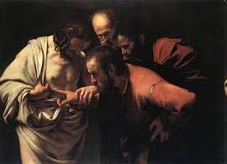
L’incontro avviene in una comunità -
L’APOSTOLO TOMMASO

San Tommaso, patrono di tutti gli entusiasti che buttano il cuore oltre l’ostacolo, che ci credono a questo Cristo. San Tommaso, patrono di tutti gli scandalizzati dall’incoerenza della Chiesa.
San Tommaso, patrono dei tenaci, rimane fedele al sogno del Maestro che è la Chiesa
San Tommaso, patrono dei crocefissi senza chiodi, che ha visto nel segno delle palme del Signore riflesso lo squarcio che la sua morte aveva provocato nel suo cuore, e ci aiuta a vedere che il dolore, ogni dolore, il nostro dolore è conosciuto da Dio.
San Tommaso, patrono dei discepoli, primo, tra i Dodici, ad avere professato la divinità di Cristo.
Per Tommaso, la comunità è il luogo della visita del Risorto, il contesto in cui egli si rivela per rinvigorire la sua fede, l’ambiente vitale della sua confessione di fede intensa e profonda: “Mio Signore e mio Dio”.
E finalmente è accaduto: apposta per lui è venuto il Maestro, per mostrargli il suo amore. Le sue piaghe, il suo costato, aperti, mostrati, e quella frase bellissima (non un rimprovero ma un gesto d’amore): “Tommaso so che hai sofferto tanto. Guarda: anch’io ho sofferto tanto…” lo hanno fatto arrendere, ha lasciato la diga del pianto rompere gli argini, si è lasciato travolgere dall’amore e dalla fede, si è buttato in ginocchio e lui, per primo, ha osato dire ciò che nessuno prima aveva osato neppure pensare: Gesù è Dio.

